Тема: Викторина по правилам дорожного движения.

Цель: повторить, и закрепить знания воспитанников по правилом дорожного движения;
Задачи:
Коррекционное - образовательное: В занимательной форме обобщить имеющиеся знания по пдд. Предупредить наиболее распространённые ошибки поведения детей на дороге.
Коррекционное – развивающая: Развивать внимание, логическое мышление, сосредоточенность.
Коррекционное – воспитательная: Воспитывать внимание и культуру поведения на дороге.
Форма проведения: игровая.
Возраст: учащиеся начальных классов.
Оборудование: картинки по правилам дорожного движения, дорожные знаки, мультимедийное оборудование.
Ход занятия:
В: Здравствуйте, ребята! Назовите, ребята слова, которые связаны со словом ДОРОГА (машина, светофор, пешеходный переход, инспектор).
- Как вы думайте, о чем пойдет речь на нашем занятии? Что объединяет эти слова? - Правильно. Сегодня мы с вами отправимся в путешествие - игру! Наша игра называется – викторина по правилам дорожного движения.
Правил дорожных немало на свете, их выучить вам не мешало! Но основные из правил дорожного движения, знать как таблицу умножения! Итак, начинаем.

1 задание – «Загадочная». Внимание! Внимание! Первое задание.
Урок – для учения. Перемена – для развлечения. А лучшее для мозгов развлечение – ЗАГАДКИ о средствах передвижения.

Пьет бензин, как молоко
Может бегать далеко.
Возит грузы и людей.
Ты знаком, конечно, с ней (машина).

Этот конь не ест овса,
Вместо ног - два колеса. (Велосипед)
Что за чудо синий дом,
Окна светлые кругом,
Носит обувь из резины,
А питается бензином. (Автобус)

Несётся и стреляет,
Ворчит скороговоркой.
Трамваю не угнаться,
За этой тараторкой. (Мотоцикл)

2. В: Перед нами ещё одно задание, названии которой, мы узнаем, если отгадаете загадку:
Всем знакомые полоски,
Знают дети, знает взрослый,
На ту сторону ведёт (пешеходный переход).

- Правильно! Второе задания называется: «Пешеходный переход».
-Скажите, в каком месте можно переходить улицу (ответы детей). Да, улицу можно переходить только в том месте, где установлен знак «Пешеходный переход».
- Выберите из предложенных знаков знак «Пешеходный переход» (дети показывают).
- Ой ребята, посмотрите, на дороге валяется знак. Да он ещё и поломан (на полу лежит изображение дорожного знака, разрезанного на кусочки).
-Давайте попробуем его отремонтировать (ребенок собирает картинку). Молодец! У тебя получилось. А кто может сказать, что это за знак?
Дети: Автобусная остановка.
В: Правильно.
- А кто скажет, где нужно ждать автобус? (ответы детей). Как называют тех, кто едет в автобусе? (дети: пассажиры).

-В: Ребята, а что же такое дорожный знак? Кто знает? Дорожный знак – это такая табличка, на которой есть схематичный рисунок. Каждый день по пути в школу, мы встречаем эти знаки. Они помогаю водителям и пешеходам ориентироваться в дорожной обстановке. – Ребята а какие знаки дорожного движения вы знаете? Назовите их мне (на партах у ребят лежат картинки с названием дорожных знаков).
3 задание – Дидактическая игра «Перекресток» по карточкам (картинки) .
Цель: Профилактика детского дорожно-транспортного травматизма по средствам повышения уровня знания по ПДД.
- Ребята, на ваших партах лежит картинка с заданием. Вам надо поставить нужную картинку со знаком дорожного движения «велосипед», «стой», «иди», «зебра» в пустую клетку.(Дети выполняют задание).

ФИЗМИНУТКА «ФЛЕШ МОБ ПДД».

4 задание – конкурс «Собери светофор».
Ребятам дается задание правильно расставить цвета светофора.

(На партах лежат модели светофоров без сигналов и круги: красный, зеленый, жёлтый. Ребята должны в правильном порядке выложить на модели сигналы светофора).

-Молодцы ребята. Так сколько глаз у светофора? А какие они цветом? (красный, желтый, зеленый). А что означают сигналы светофора? Красный – стой, желтый – приготовься, зеленый – иди!

- Ребята посмотрите, а правильно ли здесь показано значение сигналов светофора? (Показ карточки светофора, с неправильным обозначением сигнала светофора). Художник, который рисовал, задание на бумаге заделал ошибки, давайте найдем их, и исправим. Молодцы ребята вы исправили ошибки, который допустил художник, не знающий значение сигналов светофора.

Дидактическая игра «Красный, желтый, зеленый»
-Цель: развитее внимания, памяти.
Ход игры:
В: Я буду показывать вам кружки разного цвета: зеленый кружок – все дружно хлопают в ладоши; желтый кружок –поднимают руки вверх; красный – молчат.

5 задание – Игра «Правила дорожного движения».
Цель:
- Закрепить знания учащихся по правилам дорожного движения.
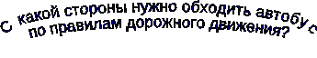
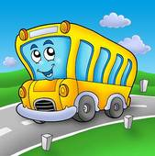
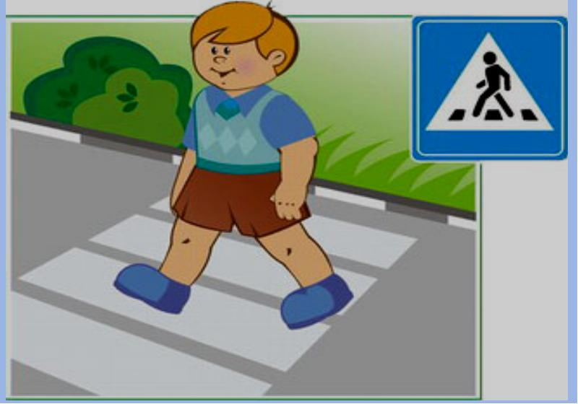
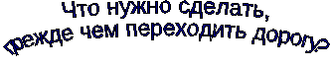

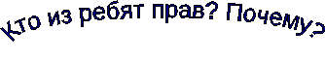
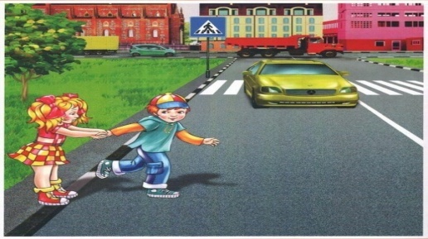

6 задание – игра «Подумай — отгадай».
Правила: необходимо давать правильный индивидуальный ответ, а не выкрикивать его хором. Выигрывает та команда, которая получит больше всего жетонов за правильные ответы. Я буду вам задавать вопросы, кто знает правильный ответ, должен поднять руку.
Дети сидят полукругом.
Сколько колёс у легкового автомобиля? (Четыре.)
Сколько человек могут ехать на одном велосипеде? (Один.)
Кто ходит по тротуару? (Пешеход.)
Кто управляет автомобилем? (Водитель.)
Как называется место пересечения двух дорог? (Перекрёсток.)
По какой стороне проезжей части движется транспорт? (По правой.)
Какой свет верхний на светофоре? (Красный.)
Сколько сигналов у транспортного светофора? (Три.)
На какое животное похож пешеходный переход? (На зебру.)
Какие машины оборудованы специальными звуковыми и световыми сигналами? («Скорая помощь», пожарная и полицейская машины.)
Что держит в руке инспектор ГИБДД? (Жезл.)
Где нужно играть, чтобы не подвергаться опасности? (Во дворе, на детской площадке.)

Подведение итогов.
В: Молодцы, ребята! Как вы думаете для, чего мы сегодня с вами повторяли правила дорожного движения? (Ответы детей). Мы повторили все что узнали о правилах дорожного движения. Всегда должны помнить о том, что мы должны беречь себя и быть очень внимательными на дороге и на улице!!!!!!!
Вы правильно выполняли все задания, и поэтому каждому из вас мы вручаем медаль «Всезнайка правил дорожного движения».

